TURISTIČKA ZAJEDNICA
DUBROVAČKO-NERETVANSKE ŽUPANIJE
Šipčine 2
HR-20000 Dubrovnik
URBROJ:
Dubrovnik, 25. siječnja 2022.
ODLUKA
O IMPLEMENTACIJI PISANIH PROCEDURA
Dana 25. siječnja 2022. godine direktor Turističke zajednice Dubrovačko-neretvanske županije donosi Odluku kojom se sljedeće pisane procedure i postupci odobravaju za implementaciju u Turističkoj zajednici Dubrovačko-neretvanske županije:
- Proces objave informacija,
- Proces imenovanja službenika za informiranje,
- Proces ustroja službenog Upisnika o zahtjevima, postupcima i odlukama o ostvarivanju prava na pristup informacijama i ponovnu uporabu informacija,
- Proces vođenja službenog Upisnika o zahtjevima, postupcima i odlukama o ostvarivanju prava na pristup informacijama i ponovnu uporabu informacija,
- Proces postupanja službenika za informiranje prema usmenim i pisanim zahtjevima korisnika,
- Proces obveze tijela javne vlasti prema korisnicima informacija/javnosti
Ovom odlukom procedure i postupci se ne moraju posebno ovjeravati unutar »Tablica za odobrenje« u pisanim procedurama i postupcima unutar procedura jer se ovjerom ove Odluke svi procesi i postupci smatraju ovjerenim i odobrenim.
Ova Odluka stupa na snagu danom donošenja.
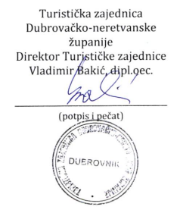
Dostaviti:
  - Službeniku za informiranje
  - Pismohrani

